Den Helder
November 2015
Ontstaan vanuit het Wijktoezichthoudersproject Tuindorp
initiatiefneemster Sylvia Hamerslag

WhatsApp BuurtPreventieApp Den Helder

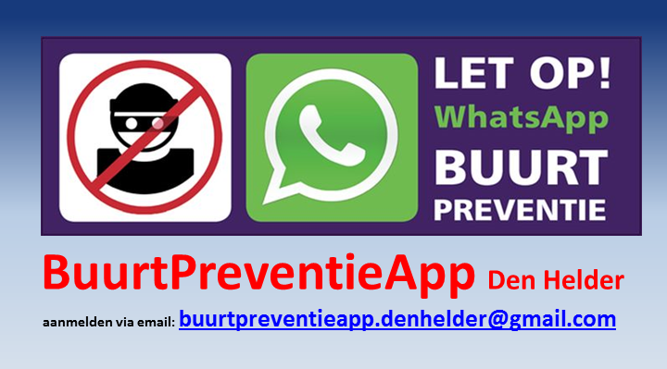
Inleiding
WhatsApp is een berichtenservice die gebruikt kan worden door mensen met een smartphone. Voor het gebruik van WhatsApp is naast de smartphone een verbinding nodig met internet en de WhatsApp applicatie. Gebruikers van WhatsApp kunnen onderling berichten versturen. Dit kan individueel maar ook in groepen tot 256 personen.
“Het gebruik van WhatsApp is in 2013 ontstaan in Ede nadat het aantal inbraken explosief was gestegen in een bepaalde wijk. Uit de buurtonderzoeken kwam regelmatig de opmerking van buurtbewoners dat ze wel “iets” gezien hadden maar dat ze dit niet hadden opgemerkt als verdacht. Ook kwam de opmerking dat mensen het “eng” en “spannend” vinden om onbekenden tegemoet te treden. Het gebruik van WhatsApp dat beschreven staat in dit plan van aanpak is een burgerinitiatief en zal ook bij voorkeur door bewoners worden georganiseerd en uitgevoerd. Het gebruik van WhatsApp is gericht op het signaleren van verdachte situatie en het mobiliseren van buurtbewoners om de kans op een misdrijf te verkleinen en degene die zich verdacht gedraagt te laten weten dat hij/zij gezien is. De verdachte situaties waarvoor WhatsApp gebruikt wordt zijn bij voorkeur 112-waardige situaties, hierbij kan gedacht worden aan woninginbraken, pogingen daartoe en bijvoorbeeld poging woningovervallen en babbeltrucs.”
- Doelstellingen
Door het gebruik van Whatsapp BuurtPreventieApp kan het aantal misdrijven dalen. De inzet van dit middel kan leiden tot een stijging van het aantal meldingen vanuit de buurt en het veiligheidsgevoel van de bewoners zal hierbij stijgen.
Het doel is niet dat de werklast van de wijkagent of de gemeente enorm vergroot wordt door zelf de WhatsApp groepen te gaan inrichten. Het is noodzakelijk dat een buurtbewoner (of een groep bewoners) bereid is om deze taak op zich te nemen.

2. Werkwijze
Het gebruik van de BuurtPreventieApp is gericht op het signaleren van verdachte situaties en het mobiliseren van buurtbewoners om de kans op een misdrijf te verkleinen. De verdachte situaties waarvoor WhatsApp gebruikt wordt zijn bij voorkeur 112 waardige situaties, hierbij kan gedacht worden aan
babbeltrucs, woninginbraken, pogingen daartoe en bijvoorbeeld poging woningovervallen.
- Nu kan het zijn dat er inwoners zijn die wel graag willen deelnemen, maar niet willen dat hun telefoonnummer bekend wordt. Een alternatief zou kunnen zijn, dat de inwoner zelf een simkaart aanschaft en deze gebruikt met een tweede (oude) mobiele telefoon.
Het is noodzakelijk dat één van de deelnemers per BuurtPreventieApp groep zich opwerpt als beheerder.
Beheerders nemen het voortouw door in Whatsapp een groep aan te maken en alle nieuwe deelnemers met hun telefoonnummer toe te voegen. Er zal dus aan de voorkant tijdens de werving iemand het voortouw moeten nemen om de lijst met nieuwe deelnemers op te stellen en bij te houden waarbij hun adres en telefoonnummer worden genoteerd.

Hieronder ziet u onze gemeente onderverdeeld in gebieden,
in elk gebied bevinden zich verschillenden/meerdere groepen
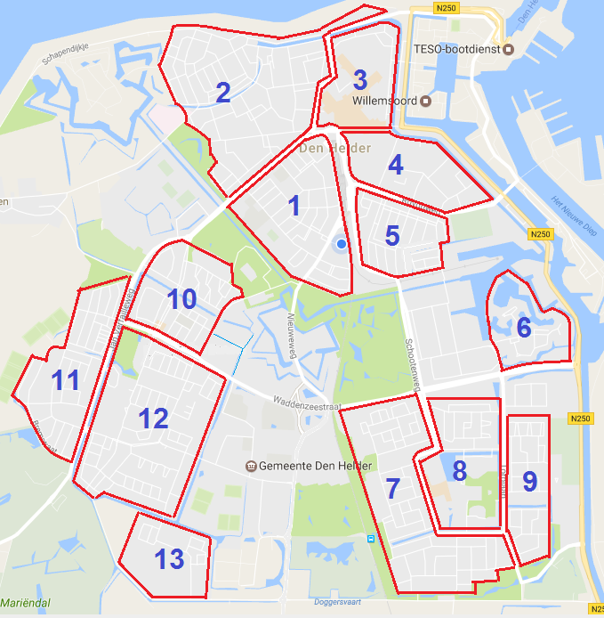gebieden in Den Helder
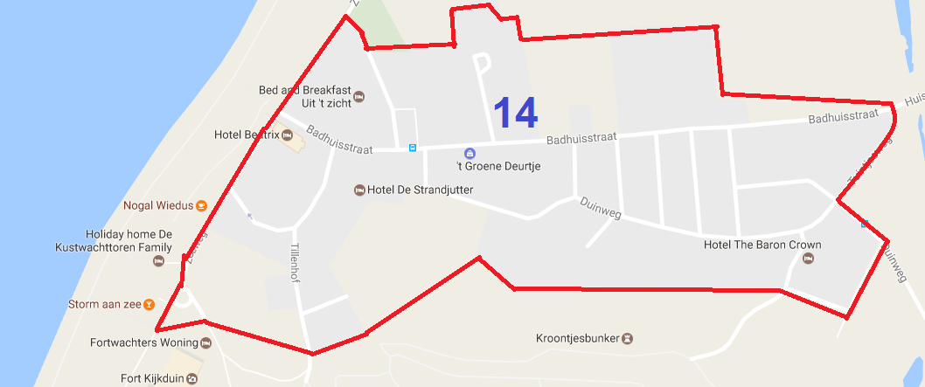 gebieden in Huisduinen
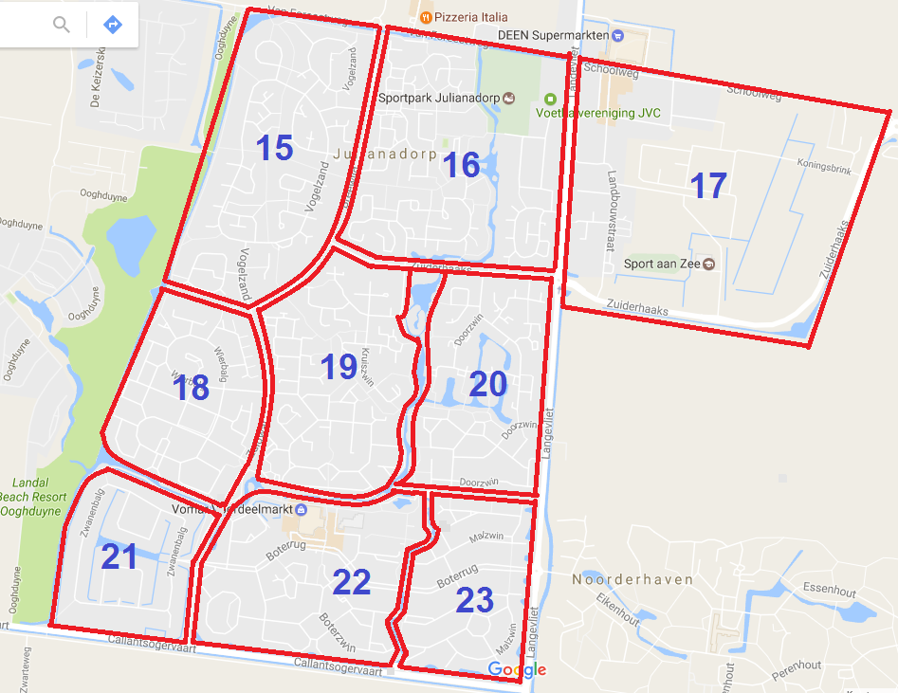 gebieden in Julianadorp
Er wordt met de volgende structuur gewerkt

Politie & Gemeente

Coördinator

Gebied-beheerdersgroep Regiegroep

Beheerder Groep A Beheerder Groep B Beheerder Groep C

Straat 1 Straat 2 straat 1 straat 2 straat 1 straat 2

straat 3 straat 4 straat 3 straat 4 straat 3 straat 4

Per WhatsApp groep is er één (of meerdere) beheerder(s) welke deelneemt aan zowel de WhatsApp groep van de Regiegroep als de beheerders groep van hun gebied.
- De coördinator heeft contact met de gemeente en de wijkagent en draagt zorg voor het verstrekken van informatie.
- De Wijkagent kan bijvoorbeeld aan de regiegroep doorgeven dat er een inbreker actief is in de buurt.
- De beheerder deelt deze boodschap vervolgens met de verschillende WhatsApp groepen.
- Bij verdachte situaties moeten alle deelnemers aan de groepen altijd eerst de politie bellen

! … De gemeente en politie zitten zelf niet in de WhatsApp groep.
3. Randvoorwaarden
- Het initiatief om een BuurtPreventieApp op te zetten en leden te werven ligt bij de buurtbewoners zelf.
- Er mogen geen randzaken in de WhatsApp-groep worden gezet. Duidelijk moet zijn dat alleen zaken die direct betrekking hebben op veiligheid en verdachte situaties in de buurt in de WhatsApp terechtkomen.
- Dus niet: het doorgeven van een deur aan deur collecte (mits het vermoeden er is dat het een frauduleuze collecte is), vermiste dieren of losliggende stoeptegels. Bij ‘vervuiling’ van de app bestaat de kans dat mensen de groep verlaten. Algemene meldingen vanuit de politie en meldingen over eerdere misdrijven horen eveneens niet in de WhatsApp thuis.
- Dit kan namelijk het veiligheidsgevoel verkleinen, omdat het gevoel kan ontstaan dat het onveilig is in een buurt terwijl dit objectief gezien meevalt. Uiteindelijk wordt hiermee het tegenovergestelde bereikt van waar de WhatsApp voor in het leven is geroepen.
Bottomline: alleen acute meldingen waar bewoners op dat moment iets mee kunnen.
- Via de coördinator wordt er een aanvraag ingediend voor bordjes die in de straten geplaatst kunnen worden bij voorkeur 2 per 6/8 straten.
- Het is verplicht als deelnemer kenbaar te maken dat de BuurtPreventieApp actief is door middel van (raam)stickers te plakken, zo niet mist de BuurtPreventieApp haar preventieve werking
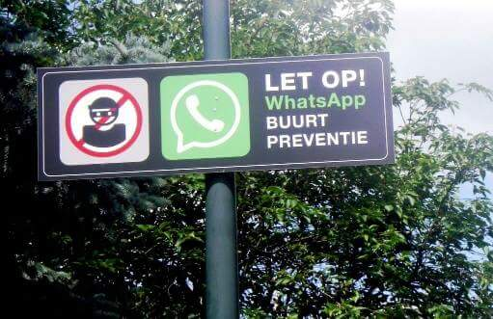
- Meldt de groep aan via het onderstaande Email adres of de website, dan krijgt u het nummer van de regiegroep en kan bekend worden gemaakt dat de groep gestart is.
Tevens kan er dan een aanvraag voor bordjes ingediend worden.
Lever hierbij een Google plattegrond aan met de locaties waar de borden geplaatst kunnen worden.
Email: buurtpreventieapp.denhelder@gmail.com
Web: www.buurtpreventiedenhelder.nl
4. Spelregels en voorwaarden

- Deelnemers hebben minimaal de leeftijd van 18 jaar.

- Deelnemers zijn woonachtig/gevestigd in de wijk.

- WhatsApp is een burgerinitiatief.
De politie komt alleen in actie wanneer een melding bij 112 gedaan wordt.

- Gebruik de WhatsApp volgens de SAAR afkorting
S = Signaleer
A = Alarmeer 112
A = App om je waarneming bekend te maken aan anderen.
R = Reageer, door bijvoorbeeld naar buiten te gaan en contact te maken met de persoon.
De bedoelingen is dat we van de verdachte persoon zijn plannen verstoren.
(“ zaak stuk te maken”). Doe dit alleen als je dit veilig kan doen zonder risico’s, maak bijvoorbeeld een praatje met de persoon. Wil je dit, maar durf je niet alleen? Vraag iemand uit de groep om samen te gaan.

- Laat door middel van een Whats-App bericht aan elkaar weten dat 112 al gebeld is!
Voorkom een regen van 112 meldingen.

- Let op het taalgebruik. Niet vloeken, schelden, discrimineren en dergelijke.

- Speel geen eigen rechter en overtreedt geen regels/wetten.

- Het versturen van foto’s van een verdachte is alleen toegestaan t.b.v. het verstrekken van een signalement, wees hier terughoudend in en zorg dat het gezicht onherkenbaar is (bv door een zwart balkje)

wanneer dit voor de melding noodzakelijk/van meerwaarde is.
Daderkenmerken zoals geslacht,

- huidskleur,
- lengte
- en gezicht kunnen ook goed beschreven worden.
- Denk bij voertuigen aan de kleur, het merk, het type en het kenteken.

- Gebruik deze Whats-App groep(en) alleen waar het voor bedoeld is en niet voor onderling contact/privéberichten.

Bij spoed: 112
Geen spoed: 0900-8844

KCC: telefoon: 140 223

